CE1/CE2

Réviser les tables d’addition de 6 et 7.

Exercice 1:

Est-ce vrai ou faux ?

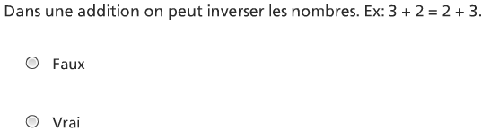

Exercice 2:

Calcule.

6 + 3 =
7 + 6 =
6 + 8 =
9 + 7 =
7 + 7 =
6 + 5 =
7 + 8 =
9 + 6 =
2 + 6 =
7 + 5 =

Exercice 3

Fais l’addition qui convient.

J’ai 8 billes et j’en reçois 4.
Au total, j’en ai ………………

Exercice 4

Fais l’addition qui convient.

J’ai 5 billes et j’en reçois 7.
Au total, j’en ai …………….

